第二章作业
姓名 | 苏一涵
学号 | 36720232204041
班级 | 2班

以下为布置的教材的习题，先写题目再写答案。可能会有同学说题目不是教材现成的，有必
1.试述关系模型的三个组成成分
答：关系模型由关系数据结构、关系操作集合、关系完整性约束三部分组成。
2.简述关系数据语言的特点和分类
答：特点：
（1）功能综合：集数据定义、操纵、控制于一体，操作风格统一。
（2）非过程化：用户只需说明 “做什么”，系统自动处理执行细节。
（3）面向集合：操作对象与结果均为关系（表或表集合）。
（4）多使用方式：支持联机交互，也可嵌入高级语言。
（5）简洁易学：语法简洁，易学习掌握。
分类：
（1）关系代数：以集合操作为基础的过程化语言，通过关系运算符（如选择、投影等）表达查询。
（2）关系演算：基于谓词逻辑的非过程化语言，分元组关系演算（以元组为变量）和域关系演算（以域为变量）。
（3）SQL：关系数据库标准语言，介于关系代数与演算之间，兼具两者特性，支持数据定义、操纵、控制等功能。
3.定义并理解下列术语，说明它们之间的联系与区别
(1)域，笛卡尔积，关系，元组，属性；
(2)主码，全码，候选码，外码，主属性、非主属性；
(3)关系模式，关系，关系数据库
答：（1）定义：
- 域：属性的取值范围，是具有相同数据类型的值的集合。
- 笛卡尔积：给定域 D1​,D2​,…,Dn​，所有可能的有序组 (d1​,d2​,…,dn​) 的集合（di​∈Di​）。
- 关系：笛卡尔积中满足特定条件的子集，表现为二维表。
- 元组：关系中的一行，代表一个实体。
⑤属性：关系中的一列，对应域，描述实体特征。
联系：属性值源于域；关系由元组构成，元组是笛卡尔积元素，关系是笛卡尔积子集。
区别：域是取值范围；笛卡尔积是组合全集；关系是有意义的子集；元组是关系的行实例；属性是关系的列结构。
（2）定义：
①候选码：能唯一标识元组的最小属性组。
②主码：从候选码中选定的一个唯一标识元组的码。
③全码：候选码由关系的全部属性构成。
- 外码：关系 R 中非主码，但为另一关系 S 主码的属性组，用于关联关系。
- 主属性：候选码中的属性。
⑥非主属性：不在任何候选码中的属性。
联系：主码、全码是候选码特例；外码建立关系间联系；主属性是候选码组成部分。
区别：候选码是唯一标识的最小集合，主码是选定的候选码，全码是特殊候选码；外码用于跨关系关联；主属性在候选码内，非主属性不在。
（3）定义：
①关系模式：对关系的抽象描述，如 R(U)（R 为关系名，U 为属性集合）。
②关系：关系模式的具体实例，即二维表中的数据。
③关系数据库：由多个关系模式对应的关系组成的集合，包含相关表、视图等。
联系：关系模式定义关系结构，关系是其数据实例；关系数据库由多个关系构成。
区别：关系模式是抽象结构，关系是具体数据，关系数据库是关系的集合，涵盖更丰富的数据库对象。
4.举例说明关系模式和关系的区别
答：关系模式是表的结构定义，关系是表的具体数据。
举例：假设有一个学生表，包含了学号、姓名、年龄三个属性，则用两种模式表示的情况如下。
关系模式：学生(学号, 姓名, 专业)
仅定义表的属性（如学号、姓名、专业），不包含具体数据。
关系：
学号 | 姓名 | 专业
S001 | 张三 | 计算机科学
S002 | 李四 | 电子信息
5.试述关系模型的完整性约束。参照完整性中，什么情况下外码属性的值可以为空值
答：关系模型完整性约束：
（1）实体完整性：基本关系主属性不能取空值，如学生表中学号为主码，不能为 NULL，保证实体唯一性与可识别性。
（2）参照完整性：若属性 F 是关系 R 外码，与关系 S 主码 Ks​ 对应，R 中 F 值要么为空，要么等于 S 中某元组主码值，如学生表 “专业编号” 外码，维护关系引用一致性。
（3）用户定义完整性：由用户根据应用需求定义具体约束，如规定成绩在 0 - 100 之间，满足特定数据要求。
外码为空值情况：当外码不是其所在关系的主属性时，外码属性值可空。例如学生选课表中未选课学生的 “课程编号” 外码可为空。
6.设有一个 SPJ数据库，包括4个关系模式S、P、J和 SPJ。
S(SNO,SNAME ,STATUS, CITY);
P(PNO,PNAME,COLOR,WEIGHT);
J( JNO ,JNAME ,CITY);
SPJ(SNO ,PNO , JNO ,QTY).
供应商表S由供应商代码(SNO)、供应商姓名(SNAME)、供应商状态(STATUS)、供应商所在城市(CITY)组成。
零件表P由零件代码(PNO)、零件名(PNAME)、颜色(COLOR)、重量(WEIGHT)组成。
工程项目表J由工程项目代码(JNO)、工程项目名(JNAME)、工程项目所在城市(CITY)组成。
供应情况表SPJ由供应商代码(SNO)、零件代码(PNO)、工程项目代码(JNO)、供应数量(QTY)组成
表示某供应商供应某种零件给某工程项目的数量为 QTY。
今有若干数据如图 2.13 所示。
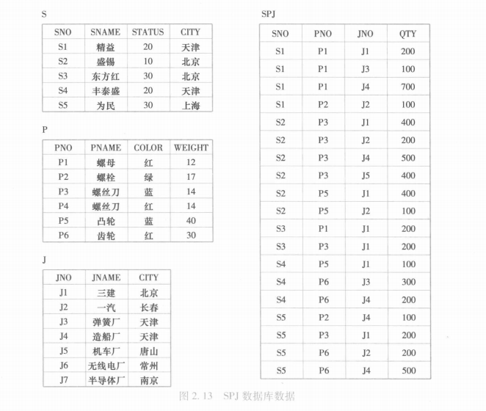
试用关系代数、元组关系演算语言ALPHA和域关系演算语言QBE完成如下查询
①求供应工程 J1 零件的供应商代码 SNO。
②求供应工程J1零件 P1的供应商代码 SNO。
③求供应工程J1零件为红色的供应商代码 SNO。
④求没有使用天津供应商生产的红色零件的工程号JNO
⑤求至少使用了与供应商S1所供应的全部零件相同零件号的工程号JNO。
答：①关系代数：π_{SNO}(σ_{JNO='J1'}(SPJ))
ALPHA：GET W(SPJ.SNO): SPJ.JNO='J1'
域关系演算（QBE）：
SPJ
SNO PNO JNO QTY
a1 & J1 &
②关系代数：π_{SNO}(σ_{JNO='J1'∧PNO='P1'}(SPJ))
ALPHA：GET W(SPJ.SNO): SPJ.JNO='J1' ∧ SPJ.PNO='P1'
域关系演算（QBE）：
SPJ
SNO PNO JNO QTY
a1 P1 J1 &
③关系代数：π_{SNO}(SPJ ⋈ (σ_{COLOR='红'}(P)) ⋈ σ_{JNO='J1'}(SPJ))
ALPHA：GET W(SPJ.SNO): ∃P(P.PNO=SPJ.PNO ∧ P.COLOR='红')
∧ ∃SPJ1(SPJ1.SNO=SPJ.SNO ∧ SPJ1.JNO='J1')
域关系演算（QBE）：
P SPJ
PNO COLOR SNO PNO JNO QTY
& 红 a1 & J1 &
④关系代数：π_{JNO}(J) - π_{JNO}(σ_{S.CITY='天津'∧P.COLOR='红'}(S ⋈ SPJ ⋈ P))
ALPHA：GET W(J.JNO): ¬(∃S∃SPJ∃P(S.SNO=SPJ.SNO ∧ SPJ.PNO=P.PNO
∧ S.CITY='天津' ∧ P.COLOR='红' ∧ J.JNO=SPJ.JNO))
域关系演算（QBE）：
J S P SPJ
JNO JNAME CITY SNO CITY PNO COLOR SNO PNO JNO QTY
a1 & & & 天津 & 红 & & & &
⑤关系代数：π_{JNO, PNO}(SPJ) ÷ π_{PNO}(σ_{SNO='S1'}(SPJ))
ALPHA：GET W(J.JNO): ∀P1(∃SPJ1(SPJ1.SNO='S1' ∧ SPJ1.PNO=P1.PNO)
→ ∃SPJ2(SPJ2.JNO=J.JNO ∧ SPJ2.PNO=P1.PNO))
域关系演算（QBE）：
SPJ
SNO PNO JNO QTY
S1 & & &
SPJ
SNO PNO JNO QTY
& & a1 &
6.试述等值连接与自然连接的区别和联系
答：区别：（1）连接条件：等值连接需明确指定相等条件（字段未必同属性）；自然连接以同名字段为条件，自动匹配。
（2）结果属性：等值连接保留所有列（含重复）；自然连接去除重复属性列。
（3）场景：等值连接需人工定条件，自然连接依赖同名字段。
联系：
（1）自然连接是等值连接的特例，属特殊等值连接。
- 两者均为关联表获取完整信息，本质都是关系运算，生成新关系。
7.关系代数的基本运算有哪些？如何用这些基本运算来表示其他运算？
答：并、差、笛卡尔积、投影和选择是基本运算，交、连接和除均可以用这五种基本运算来表示
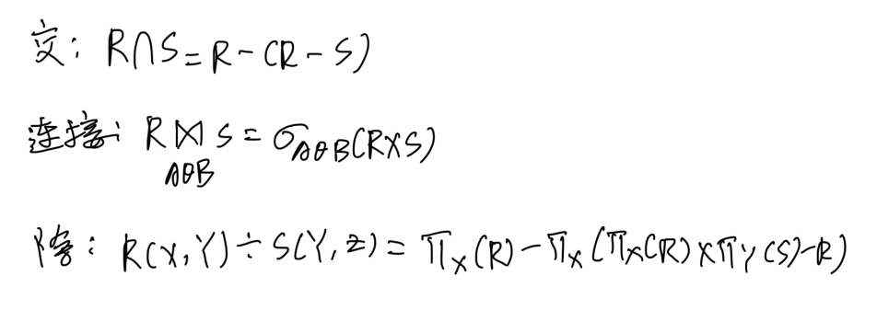
思维导图如下：
